№ п/п | Наименование товара | Ед. изм. | Кол-во | Технические, функциональные характеристики
 |  |  |  | Показатель (наименование комплектующего, технического параметра и т.п.) | Описание, значение
1. | Песочница  «Русская печь»  ПД-13  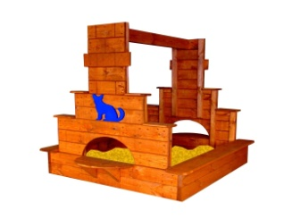 | шт. | 1
 |  |  |  | Высота (мм) | 1800
 |  |  |  | Длина (мм) | 1850
 |  |  |  | Ширина (мм) | 1850
 |  |  |  | Применяемые материалы
 |  |  |  | Столбы | В кол-ве 4 шт., выполнен из деревянного бруса 100*100мм, нижняя часть столба покрыта битумной мастикой с последующим бетонированием.
 |  |  |  | Скамья | В количестве 2шт. выполнены из доски естественной влажности толщиной 40мм.
 |  |  |  | Боковая стека | В количестве 2 шт., выполнена из деревянной доски естественной влажности с покрытием антисептиком "Акватекс"
 |  |  |  | Каркас песочницы | В количестве 1шт. выполнены из доски естественной влажности толщиной 40мм в количестве 8шт.
 |  |  |  | Полукруглый столик | В кол-ве 2шт., выполнены из деревянной доски естественной влажности с покрытием антисептиком "Акватекс"
 |  |  |  | Декоративный элемент "Кошка" | В кол-ве 2шт., выполнены из влагостойкой фанеры толщиной 12-15мм с покраской акриловой краской
 |  |  |  | Материалы | Деревянный брус и доска выполнены из сосновой древесины естественной влажности , тщательно отшлифованы со всех сторон и покрашены в заводских условиях и прокрыты антисептиком "Акватекс", фанера покрыта акриловой краской., саморезы по дереву. ГОСТ Р 52169-2012

